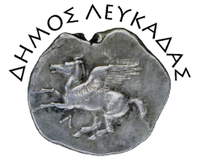 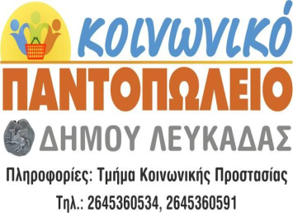

ΕΥΧΑΡΙΣΤΗΡΙΟ - ΔΕΛΤΙΟ ΤΥΠΟΥ

Το Κοινωνικό Παντοπωλείο του Δήμου Λευκάδας, εκφράζει τις θερμές ευχαριστίες του, προς την «Επιτροπή Συμπαράστασης Παιδικών Ιδρυμάτων της Ελλάδας- Magic Mission» που εδρεύει στον Καναδά για τα προσφερόμενα είδη βασικής διατροφής καθώς και καινούργια παιδικά ρούχα για τους ωφελούμενους της δομής μας.

Η χορηγία αυτή πραγματοποιήθηκε με την έγκριση της Καναδικής Κυβέρνησης, για την ενίσχυση ευπαθών οικογενειών της δομής μας, αποδεικνύοντας έτσι την έμπρακτη στήριξη στο έργο μας.

